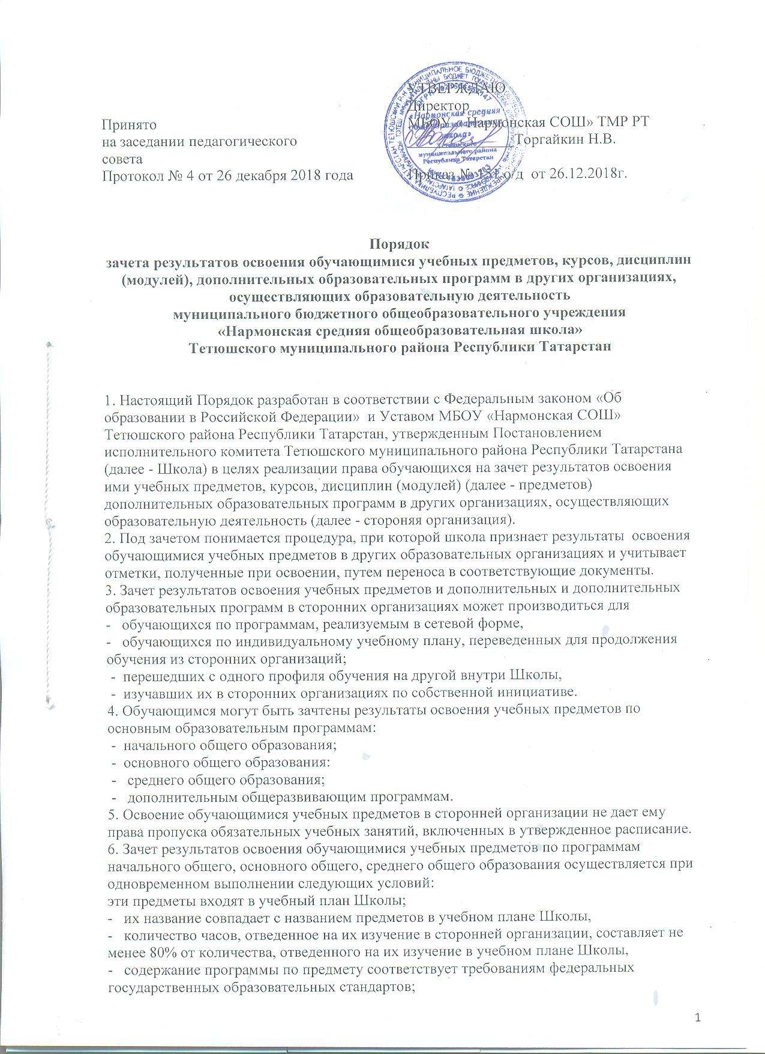 - эти предметы не являются обязательными для государственной итоговой аттестации;
- эти предметы не выбраны обучающимся для государственной итоговой аттестации.
7. Зачет результатов освоения обучающимся выпускных классов (9-х и 11-х) учебных предметов по программам основного (среднего) общего образования, являющимися обязательными или выбранными учащимся для государственной аттестации, не производится.
8. Зачет результатов освоения обучающимся любых учебных предметов по дополнительным общеразвивающим программам осуществляется в полном объеме.
9. Для зачета результатов освоения учебных предметов законный представитель обучающегося и обучающийся, достигший возраста 14 лет, пишут на имя директора заявление, в котором обязательно указываются:
- Ф.И.О. заявителя (Ф.И.О. обучающегося в заявлении законного представителя);
- название предмета (предметов);
- класс (классы), год (годы) изучения);
- полное наименование и юридический адрес сторонней организации;
- объем предмета (предметов) в учебном плане сторонней организации;
- форма (формы) итогового или промежуточного контроля знаний в соответствии с учебным планом сторонней организации;
- отметка (отметки) обучающегося по результатам итогового или промежуточного контроля;
- дата;
- подпись.
При подаче заявления законный представитель обучающегося предъявляет документ, подтверждающий его статус.
- К заявлению прилагается заверенный подписью руководителя и печатью сторонней организации документ (документы), содержащий следующую информацию:
- название предмета (предметов);
- класс (классы), год (годы) изучения;
- объем предмета (предметов) в учебном плане сторонней организации;
- форма (формы) итогового или промежуточного контроля знаний в соответствии с учебным планом сторонней организации;
- отметка (отметки) по результатам итогового или промежуточного контроля.
Школа вправе запросить иные документы, в том числе копию лицензии на осуществление образовательной деятельности организации, осуществляющей образовательную деятельность, в которой обучающийся получал образование или обучался.
Родители (законные представители) вправе представить иные документы, в том числе подтверждающие достижения обучающегося в области искусства, в области спорта.
11. По результатам рассмотрения заявлений (заявления) директор принимает одно из следующих решений:
а) зачесть результаты освоения обучающимся заявленного предмета в сторонней организации с предъявленной оценкой (отметкой);
б)зачесть результаты освоения заявленного предмета в сторонней организации с усредненной итоговой оценкой (отметкой);
в) не зачитывать результаты освоения обучающимся заявленного предмета в сторонней организации, так как предъявленные документы не соответствуют настоящему Порядку.
О принятом решении директор информирует под роспись заявителя (заявителей) в течение пяти рабочих дней.
В случае принятия решения «а» директор издает приказ о зачете результатов освоения обучающимся заявленного предмета.
Принятие решения «б» осуществляется в случае изучения обучающимся заявленного предмета в рамках обязательной части учебного плана Школы. Директор издает приказ о зачетерезультатов освоения заявленного предмета в сторонней организации с усредненной итоговой оценкой (отметкой).
В случае принятия решения «в» директор ставит на заявлении резолюцию «Отказать». Обучающемуся по заявленному предмету выставляется итоговая оценка (отметка), полученная им в Школе. Отказ должен содержать мотивированное обоснование.
12. Обучающимся, осваивающим основные образовательные программы среднего общего образования, ранее обучавшимся в других организациях, осуществляющих образовательную деятельность, и продолжающим обучение в Школе, на основании представленной справки выставляется итоговая отметка по предмету, изученному обучающимся ранее.
13. Обучающимся, нуждающимся в длительном лечении, и осваивающим основные общеобразовательные программы в соответствующих образовательных организациях (в том числе санаторных) или в медицинских организациях, на основании представленной справки выставляются четвертные или полугодовые отметки (при их наличии) и годовые отметки.
14. Обучающимся, осваивающим отдельные предметы («физическая культура», «изобразительное искусство», «музыка») в других организациях, осуществляющих образовательную деятельность, на основании представленной справки выставляются четвертные или полугодовые отметки (при их наличии) и годовые отметки. В случае, если в представленной справке не выставлена единая отметка по предмету, а выставлены отметки по нескольким предметам, то отметка за учебный год определяется как среднее арифметическое представленных отметок и выставляются целым числом в соответствии с правилами математического округления. В случае, если в представленной справке не выставлена отметка по пятибалльной системе, поставлен «зачет», то решение об отметке принимается учителем- предметником или методическим объединением учителей-предметников с учетом достижений обучающегося в области искусства, в области спорта.
15. Отметки выставляются в классный журнал и в личное дело обучающегося.
16. Порядок размещается на официальном сайте Школы в сети Интернет, а также доводится до сведения родителей (законных представителей) обучающихся на родительских собраниях.

